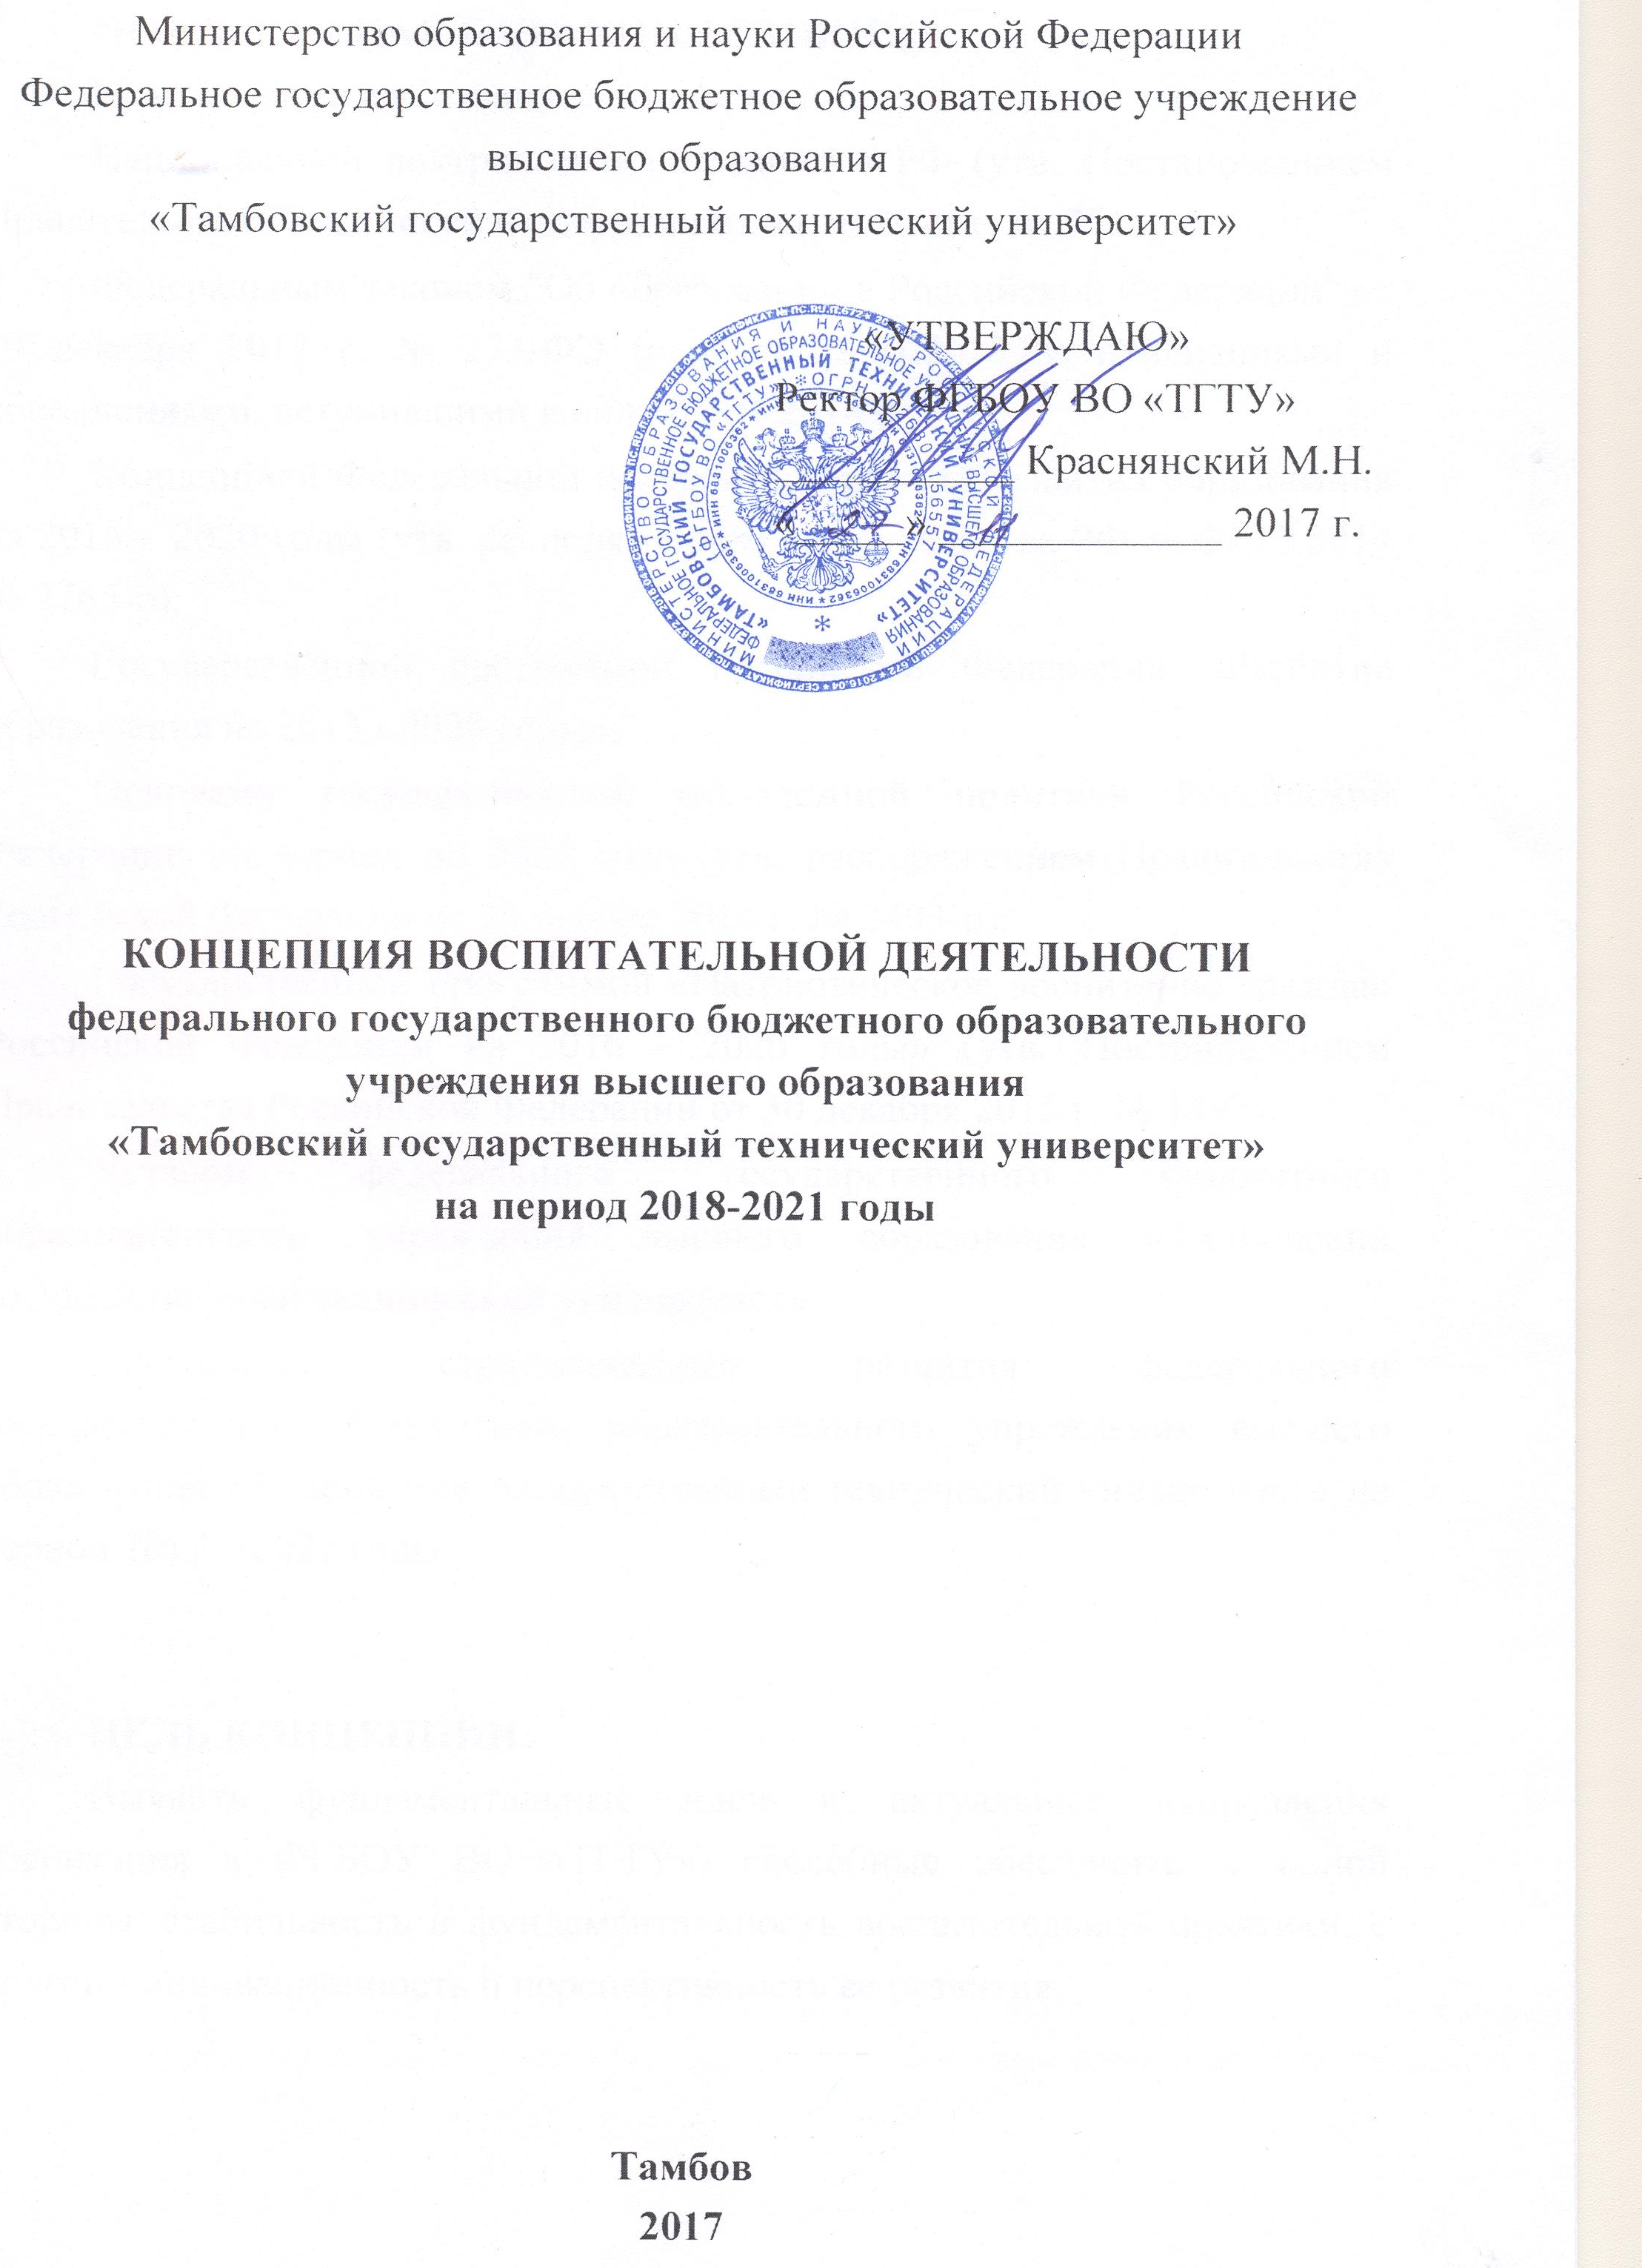НОРМАТИВНАЯ БАЗА КОНЦЕПЦИИ:
Концепция разработана в соответствии с:
- Национальной доктриной образования в РФ (утв. Постановлением Правительства Российской Федерации от 04.10.2002 г. № 751);
- Федеральным законом "Об образовании в Российской Федерации" от 29 декабря 2012 г. № 273-ФЭ (ред. от 25.11.2013, с изменениями и дополнениями, вступившими в силу 01.01.2014);
- Концепцией Федеральной целевой программы развития образования на 2016 – 2020 годы (утв. распоряжением Правительства РФ от 29.12.2014 № 2765-р);
- Государственной программой Российской Федерации «Развитие образования на 2013 - 2020 годы»;
- Основами государственной молодежной политики Российской Федерации на период до 2025 года (утв. распоряжением Правительства Российской Федерации от 29 ноября 2014 г. № 2403-р);
- Государственной программой «Патриотическое воспитание граждан Российской Федерации на 2016 - 2020 годы» (утв. Постановлением Правительства Российской Федерации от 30 декабря 2015 г. № 1493);
- Уставом федерального государственного бюджетного образовательного учреждения высшего образования «Тамбовский государственный технический университет»
- Программой стратегического развития федерального государственного бюджетного образовательного учреждения высшего образования «Тамбовский государственный технический университет» на период 2017 – 2021 годы.

ЦЕЛЬ КОНЦЕПЦИИ:
Выявить фундаментальные идеи и актуальные направления воспитания в ФГБОУ ВО «ТГТУ», способные обеспечить, с одной стороны, стабильность и фундаментальность воспитательной практики, с другой - инновационность и перспективность ее развития.

ЗАДАЧИ КОНЦЕПЦИИ:
- определение цели, принципов воспитания личности будущего специалиста с высшим образованием;
- обозначить стратегические направления реализации воспитательной деятельности в вузе;
- скоординировать и мобилизовать усилия университета на формирование необходимых качеств личности будущего специалиста – гражданина и профессионала, которые обусловлены потребностями времени и условиями развития общества;
- обеспечение реализации личностно-ориентированного подхода в воспитательной работе на основе широкого использования современных образовательных и информационных технологий.

ОСНОВНЫЕ РАЗДЕЛЫ КОНЦЕПЦИИ ФГБОУ ВО «ТГТУ»

- Актуальность создания концепции воспитательной деятельности ФГБОУ ВО «ТГТУ».
- Воспитательная миссия университета.
- Принципы и приоритетные задачи воспитания личности будущего специалиста с высшим образованием.
- Основные направления воспитательной работы в университете
- Стратегия реализации воспитательной функции образования в университете
- Ресурсное обеспечение воспитательной деятельности университета
- Материально-техническое и финансовое обеспечение воспитательной работы
1. АКТУАЛЬНОСТЬ СОЗДАНИЯ КОНЦЕПЦИИ ВОСПИТАТЕЛЬНОЙ ДЕЯТЕЛЬНОСТИ В ФГБОУ ВО «ТГТУ»
Актуальность создания Концепции воспитательной деятельности ФГБОУ ВО «ТГТУ» определяется увеличением и усложнением задач, которые необходимо решать в современных условиях специалистам в области высшего образования, провозглашением стратегии качественного обновления страны и ее главной цели: создание условий для самореализации и жизненного успеха каждого гражданина России, создание общества равных возможностей, приумножение лучших традиций системы образования, поддержка образовательных учреждений, где не только качественно обучают, но и прививают высокие духовные и нравственные качества.
Концепция модернизации образования в Российской Федерации ориентирует на воспитание молодежи как граждан правового, демократического государства, способных к созидательному решению личных и общественных проблем в условиях гражданского общества; расширения участия общества в решении задач образования, в том числе воспитания подрастающего поколения. В документах Правительства РФ поставлена задача противодействия негативным социальным процессам в молодежной среде, вытеснения асоциального поведения. Эффективное решение этих задач обуславливает необходимость модернизации воспитания как неотъемлемой составляющей образования, принятия адекватных времени организационно-управленческих решений.
Содержательные особенности данного документа определяются следующими факторами:
1. Необходимостью учета современных тенденций развития мирового сообщества - таких, как интернациональная глобализация образования, расширение информационной среды, глубокие изменения на рынке труда и т.д.
2. Изменением социокультурной ситуации в стране, которая предъявляет новые требования к личности человека: быть мобильным, инициативным, уметь сотрудничать, самостоятельно принимать решения в ситуации выбора, обладать чувством ответственности за судьбу страны, за ее процветание, уметь не только жить в гражданском обществе и правовом государстве, но и создавать их.
3. Актуальностью развития совокупности компетенций, обеспечивающих молодому человеку способность:
- участвовать в развитии демократических институтов общества;
- владеть новыми технологиями, понимать рамки их применения и распространения, осуществлять инновационную деятельность;
- обладать потребностью самосовершенствования как в плане роста профессионализма, так и в плане развития своей личности, своих человеческих качеств;
- адаптироваться в условиях современного мира;
  - брать на себя ответственность на основе взвешенных решений и принимать совместные решения;
  - понимать и принимать различия культур, религий, языков и национальных традиций.
4. Необходимостью сохранять и последовательно формировать качества личности, определяющие духовный стержень общества, его нравственную основу, отличающие Россию во все времена, такие духовные и моральные ценности, как взаимоуважение, взаимопонимание между людьми, взаимовыручка, сострадание и сочувствие и тем, кто в нем нуждается.

2. ВОСПИТАТЕЛЬНАЯ МИССИЯ УНИВЕРСИТЕТА
Воспитательная миссия ФГБОУ ВО «ТГТУ заключается в создании условий для духовно-нравственного и культурного развития, гражданского становления, обогащения личностного и профессионального опыта, созидательного решения общественных и личных проблем, а также условий для содействия социальной и творческой самореализации студентов, приобщения их к здоровому образу жизни, формирования позитивной корпоративной культуры студента Тамбовского государственного технического университета.

3. ПРИНЦИПЫ И ПРИОРИТЕТНЫЕ ЗАДАЧИ ВОСПИТАНИЯ ЛИЧНОСТИ БУДУЩЕГО СПЕЦИАЛИСТА
С ВЫСШИМ ОБРАЗОВАНИЕМ
Основу воспитательной деятельности Тамбовского государственного технического университета составляют базовые принципы современного высшего образования, в которых находит отражение сложившаяся система ценностей: ценность человеческой жизни и личности, ценность культуры – материальной и духовной, ценность исторического наследия и памяти и т.д.
Принцип гуманизма основан на признании ценности человеческой жизни и личности, ее уникальности и цельности, защите ее достоинства и прав. Он закладывает в основу поведения нормы гуманистической морали. Принцип гуманизма предполагает охрану здоровья и признание значимости здорового образа жизни и полноценной семьи. Освоение наследия мировой и отечественной культуры с гуманистических позиций помогает студентам в осмыслении ценностных ориентиров, способствует формированию интеллигентной личности.
Принцип демократизма предполагает равноправное социальное партнерство преподавателя и студента, педагогику сотрудничества как основу учебно-воспитательного процесса. Эффективное взаимодействие студентов с административно-управленческими структурами университета осуществляется системой студенческого самоуправления. Демократизм обеспечивает индивидуализацию и вариативность образовательного процесса. Реализация принципа демократизма способствует становлению инициативной и конкурентоспособной личности.
Принцип патриотизма предполагает формирование национального самосознания, приобретение чувства гордости за свой вуз, свой город, свою страну, осознание связи между поколениями, сохранение и развитие традиций, приумножение культуры во всех ее проявлениях, воспитание гражданских качеств и социальной ответственности, готовность к активной профессиональной и общественной деятельности на благо родной страны.
Принцип толерантности основан на уважении к общечеловеческим ценностям, правам и свободам граждан, корректности, соблюдении этических норм, внимание к разнообразию мнений, подходов, различных идей для решения одних и тех же проблем, предполагает культуру межнационального общения, терпимость к другому образу жизни и поведению людей в рамках нормативных требований.
Принцип интеграции учебной, творческой, научной и воспитательной работы предполагает создание единой воспитывающей среды образовательного учреждения, оказывающей совокупное влияние на целостную личность студента. Все формы и методы организации учебной и внеучебной деятельности студентов в вузе должны быть согласованы и направлены на реализацию поставленных целей и задач обучения и воспитания студентов.

Приоритетные задачи воспитания студента в университете:
- Воспитание студентов как граждан высокой общей культуры, способных к созидательному решению личных и общественных проблем в условиях гражданского общества и быстро меняющегося мира.
- Воспитание студентов как профессионально компетентных специалистов, способных решать профессиональные проблемы на основе гуманистических ценностей и ответственного нравственного выбора средств ее решения.
- Противодействие негативным социальным процессам в молодежной среде, вытеснение проявлений асоциального поведения студентов.
- Популяризация здорового образа жизни и массового спорта среди студентов путем создания развитой спортивной инфраструктуры.

    - ОСНОВНЫЕ НАПРАВЛЕНИЯ ВОСПИТАТЕЛЬНОЙ РАБОТЫ В УНИВЕРСИТЕТЕ
Воспитательная работа в университете направлена на выполнение поставленных целей и задач, то есть на формирование важнейших компетенций и их активизацию, развитие личностных качеств, необходимых для полноценного специалиста и гражданина.
Профессиональное воспитание
Основным воспитательным ресурсом университета является учебный процесс, основанный на активном взаимодействии преподавателя и студента. Преподаватель должен в полной мере раскрыть и использовать тот воспитательный потенциал, который заложен в знании, в процессе обучения студентов. Необходимо развивать у студентов заинтересованность в познании основ профессии, формировать их внутреннюю потребность в постоянном повышении профессионального уровня.
Важнейшая воспитательная задача преподавателя – способствовать актуализации студентом компетенций, полученных во взаимодействии с преподавателями, с товарищами по учебе, с учебным и творческим материалом, в подчинении требованиям учебной дисциплины.
Гражданско-патриотическое воспитание
Время обучения в университете для студентов – это время их гражданского становления: как совершеннолетние граждане они принимают на себя все права и обязанности гражданина. Приобретение молодыми людьми общегражданских компетенций происходит как в процессе обучения, так и вне учебных аудиторий.
Ряд учебных дисциплин знакомит их с историей Отечества, с основами законодательства, с правами и обязанностями граждан. Процесс познания этих основ гражданственности должен быть эмоциональным и непосредственно связанным с такими личностными проявлениями как привязанность к семье и малой Родине, любовь к родной природе, осознание своей причастность к истории и достижениям университета, гордость за свою страну, чувство собственного достоинства, уважение к правам и достоинству других людей, к иным культурам.
Компетенции гражданственности, полученные при обучении, развиваются, укрепляются и актуализируются, в большой степени, во внеучебной деятельности. Участие в студенческом самоуправлении, в волонтерском движении, благотворительных акциях и другая общественная деятельность развивают активную гражданскую позицию, обогащают гражданский опыт.
Поддержание корпоративных традиций университета: знакомство с его историей, знаковыми личностями, творческими достижениями, проведение традиционных массовых праздников и акций, участие в межвузовских конкурсах, создание корпоративного стиля университета и т.д. – все это способы приобретения и активизации гражданских компетенций.
Внеучебная работа, организация студенческого самоуправления призваны поддерживать патриотические, социально ориентированные инициативы со стороны студентов: творческие и исследовательские проекты, направленные на изучение, украшение и благоустройство родного края, благотворительная волонтерская деятельность, участие в соответствующих межвузовских проектах и акциях и т.д.
Воспитание нравственно и физически здоровой личности
Это направление воспитательной работы со студентами призвано укрепить ключевые компетенции, направленные, прежде всего, на собственную личность, а также компетенции социального взаимодействия. Они имеют непосредственное отношение к гуманистическим ценностным ориентирам. Сущностью компетентностей здоровой личности являются такие составляющие как понимание ценности человеческой жизни, полноценной семьи и здорового потомства, представление о способах, которыми они достигаются и сберегаются, умение и готовность претворять их в повседневной деятельности применительно к себе и к другим людям. Формирование здоровой личности не может происходить при отсутствии интеграции знаний: гуманитарных, естественнонаучных и эстетических. Духовно-нравственные побуждения направляют взаимодействие с социумом и обогащают профессиональную деятельность.
Успешное формирование нравственно и физически здоровой личности можно считать целью воспитательного процесса в целом.
Адаптация первокурсников к обучению в университете
Актуальной проблемой в воспитательной деятельности университета является адаптация первокурсников к нагрузкам учебного процесса, новым для них социально-психологическим условиям, к правам и обязанностям совершеннолетнего гражданина. В этом направлении требуется интеграция учебной и внеучебной деятельности: преподавание первокурсникам таких дисциплин как введение в специальность и основы профессиональных коммуникаций, наставническая работа преподавателей и студенческого актива в группах первокурсников (кураторы), организация систематической психологической поддержки, работа старостата, массовая и индивидуальная работа с первокурсниками по вовлечению их в активную общественную и творческую работу, в студенческое самоуправление.
Успешная адаптация первокурсников обеспечивает повышение эффективности воспитательной деятельности во всех ее направлениях.
Развитие студенческого самоуправления – важнейший компонент общественной жизни университета в условиях гражданского общества. Активная работа в студенческом самоуправлении обеспечивает студенту получение важнейших компетентностей, позволяющих ему в дальнейшем не только максимально реализовать заложенный в нем творческий и гражданский потенциал, но быть организатором и руководителем коллективной профессиональной и общественной деятельности. Поскольку ответственная работа в студенческом самоуправлении требует
повышения многих компетенций, в университете организуется ежегодная школа студенческого актива.
Эффективная работа студенческого самоуправления – обязательное условие успешной реализации внеучебных мероприятий и акций.
Развитие добровольчества и волонтерского движения - содействие активизации важнейшего для общества и государства ресурса – социально ответственного инициативного гражданина и создание благоприятных условий для добровольческой деятельности, полноценного участия граждан в общественной жизни, внедрение инновационных методов и подходов в систему социального развития, формирование новых перспективных форм занятости населения, развития отечественных традиций благотворительности, милосердия, социального служения.
Добровольческий выбор как отражение личной позиции – основополагающий принцип добровольчества. Важнейший отличительный признак добровольчества – социальная значимость работы, участие в решении социально значимых проблем. Добровольчество–это некий гражданский статус, который позволяет активно проявлять свою позицию по каким-то принципиальным вопросам, активно выражать свое желание что-то изменить вокруг себя.
Идеология добровольчества должна основываться на принципах гражданского патриотизма, выраженных в конституционном мировоззрении, а также на гражданско-патриотических идеалах, заложенных Конституцией Российской Федерации.

- СТРАТЕГИЯ РЕАЛИЗАЦИИ ВОСПИТАТЕЛЬНОЙ ФУНКЦИИ ОБРАЗОВАНИЯ В УНИВЕРСИТЕТЕ
Воспитательная работа осуществляется как в процессе учебной, так и внеучебной деятельности.

В учебной работе:
    - Осуществление воспитания студента в контексте целей и задач, содержания высшего образования; отбор содержания воспитательной деятельности при опоре на основную образовательную программу и возможность получения дополнительной квалификации;
    - Широкое использование в учебном процессе вуза активных форм обучения; расширение практики индивидуальных заданий студентам;
    - Реализация воспитательной функции университета в единстве учебной и внеучебной деятельности, актуализация программной и проектной деятельности в вузе.

В организации студенческой жизни:
- Ориентация при организации воспитательного процесса на нравственные идеалы и ценности гражданского общества.
- Развитие и поддержка сети разнообразных студенческих объединений - сообществ студентов и преподавателей - научных, общественных, студийных, клубных, командных; их взаимодействие с региональными молодежными объединениями (организациями), имеющими позитивные программы.
- Поддержка и развитие внеучебного творчества студентов, повышение авторитета и значимости общественной активности и успешности студента.
- Вариативность, добровольность и право выбора студента в планировании и осуществлении внеучебной деятельности.
- Привлечение студентов к сохранению существующих и созданию новых традиций университета и его подразделений.

В содержании воспитательного процесса в университете:
- Создание (укрепление) внутриинститутских, межинститутских, межкафедральных и прочих внутриуниверситетских связей для реализации воспитательной функции образования; создание единого образовательного пространства вуза.
- Повышение открытости воспитательной системы университета - усиление роли разноплановых внешних партнерских связей в реализации воспитательной функции образования;
- Учет возрастных особенностей студентов, специфики молодежной субкультуры, особенностей современной социокультурной ситуации в стране и регионе; специфики обучающихся в вузе студентов;
- Ориентация на развитие у молодых людей системы ключевых компетенций: ценностно-смысловой, общекультурной, информационной, коммуникативной, социально-трудовой, личностный.
- Сохранение гибкости системы воспитательной деятельности в университете, возможности ее саморазвития.

РЕСУРСНОЕ ОБЕСПЕЧЕНИЕ ВОСПИТАТЕЛЬНОЙ ДЕЯТЕЛЬНОСТИ УНИВЕРСИТЕТА
Нормативно-правовая поддержка. Формирование необходимой для реализации концепции воспитательной деятельности нормативно-правовой базы (разработка целевых программ и проектов воспитательной работы гражданско-правовой, спортивно-оздоровительной, профессионально-трудовой, научно-исследовательской, экологической, и др. направленности).
Психолого-педагогическая поддержка. Заключается в участии профессорско-преподавательского состава в воспитании студентов и активизации работы института кураторства, в методическом руководстве подготовкой проектов и целевых программ студенческих объединений-сообществ, в формировании методических рекомендаций для лучшей адаптации студентов, в консультации и оказании им психологической помощи. Расширение группы преподавателей и привлеченных специалистов, профессионально работающих со студентами во внеучебное время.
Информационная поддержка. Заключается в обеспечении широкого доступа в Интернет, организации сайтов, поддерживающих общественно-значимую деятельность студентов, во взаимодействии с молодежными СМИ, организации внутриуниверситетских СМИ, в издательской деятельности по вопросам воспитания и т.д. Привлечение как можно большего количества студентов к олимпиадам, конкурсам и т.п. с использованием вузовской опорной сети для выхода в Российское и мировое информационное пространство.
Научно-методическая поддержка. Создание научно-методических разработок, проведении конференций, круглых столов, обучающих программ, научных кружков, конкурсов и других мероприятий для студентов и преподавателей, способствующих эффективной реализации воспитательной функции университета.
Организационно-управленческая поддержка ориентирована на конечный результат при общем стремлении к повышению эффективности воспитательных воздействий. Она предполагает регулярное изучение, обобщение, распространение положительного опыта работы, а также оптимальное планирование воспитательной работы на кафедрах, факультетах, в подразделениях. Поддержка также может выражаться в создании условий для воспитательной деятельности: введении системы грантовой поддержки, стимулировании общественной активности студентов, содействии в рабочих контактах с разными социальными партнерами, и т.д.
Финансовая поддержка. Систематическое целенаправленное выделение ресурсов (материально-технических, финансовых) для реализации конкретных программ и проектов на конкурсной основе, проведение мероприятий, оборудование площадей вуза коллективного пользования, создание призового (премиального) конкурсного фонда воспитательной работы со студентами.

- МАТЕРИАЛЬНО-ТЕХНИЧЕСКОЕ И ФИНАНСОВОЕ ОБЕСПЕЧЕНИЕ ВОСПИТАТЕЛЬНОЙ РАБОТЫ
Важнейшим условием качественной организации воспитательной работы является создание и совершенствование имеющейся материально-технической базы, которая включает в себя: аудиторный фонд и учебное оборудование, оборудование и инвентарь для проведения культурно-массовых и спортивно-оздоровительных мероприятий, студенческий клуб с подсобными помещениями, спортивный залы, библиотека, Музей истории и науки.
Финансирование воспитательной работы в ФГБОУ ВО «ТГТУ» осуществляется за счет следующих источников:
- бюджетное финансирование, включающее часть бюджета на организацию культурно-массовой и оздоровительной работы в вузе (финансирование целевых программ, проектов, мероприятий);
- внебюджетное финансирование, получаемое вузом от внебюджетной деятельности (процент составляющей утверждается ежегодно на ученом совете университета при рассмотрении вопросов финансовой деятельности вуза);
- средства молодежных организаций, отвечающих за реализацию молодежной политики (района, города, области);
- средства, поступающие на благотворительной основе от юридических и физических лиц (средства спонсоров, партнеров, гранты и др.)

